2013—2014学年第一学期期末调研测试
高一数学 2014.1
注意事项:
- 本试卷共160分，考试时间120分钟；
- 答题前，务必将自己的姓名、学校、考试号写在答卷纸的密封线内。
一、填空题：本大题共14个小题，每小题5分，共计70分，请把答案直接填写在答题卡相应的位置上。
一、填空题：
1、函数的最小正周期是
2、函数的定义域为___ _____．
3、已知向量，若与平行，则实数= ．
4、函数的值域是__ ____
5、已知，则__ ___
6、已知函数的零点在区间内，则 .
7、已知，，则_ ____
8、如图是函数在一个周期内的图象，则其解析式是______ ______.

9、已知则_
10、已知f(x)是定义在上的奇函数，当时，，若函数f(x)在区间[-1，t]上的最小值为-1，则实数t的取值范围是 .
11、已知向量，则 ．
12、如图, 在等腰三角形中, 底边, , 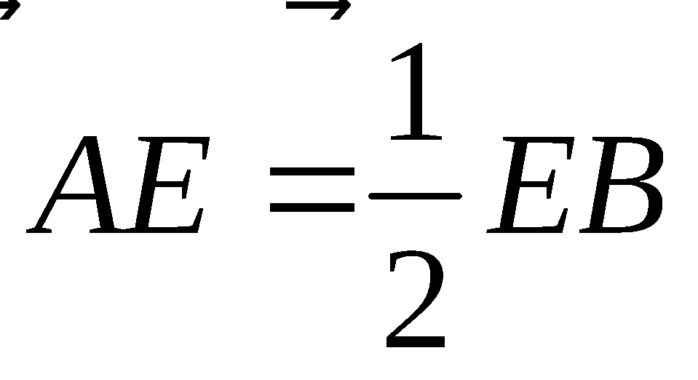, 若
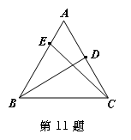
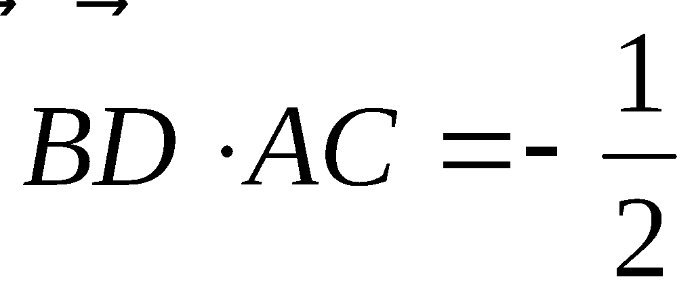, 则=___ __.

13、如图，过原点的直线与函数的图象交于两点，过作轴的垂线交函数的图象于点，若平行于轴，则点的坐标是 _ ．
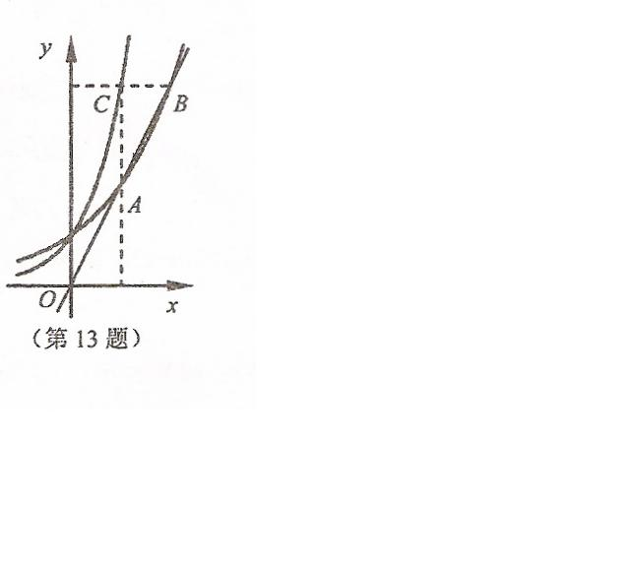

14、已知,函数在区间上的最大值等于，则的值为 ．
二、解答题：本大题共6小题，计90 分。解答应写出必要的文字说明，证明过程或演算步骤，请把答案写在答题纸的指定区域内。
15、（本题满分14分）
已知．
(1) 求的值；
(2) 若，求的值；

16、（本题满分14分）
如图，平行四边形中，，，，。
（1）用表示；
（2）若，，，分别求和的值。

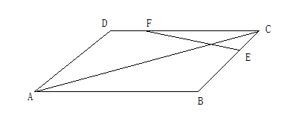

17、（本题满分14分）
已知函数的定义域为集合.
（1）若函数的定义域也为集合$\text{cos}(\frac{π}{2}+θ)+\text{sin}(\frac{3π}{2}+θ)$，的值域为，求；
（2）已知,若,求实数的取值范围.

18．（本题满分16分）
某厂生产某种产品（百台），总成本为（万元），其中固定成本为2万元， 每生产1百台，成本增加1万元，销售收入（万元），假定该产品产销平衡。
（1）若要该厂不亏本，产量应控制在什么范围内？
（2）该厂年产多少台时，可使利润最大？
（3）求该厂利润最大时产品的售价。

19.（本题满分16分）
已知点,是函数 图象上的任意两点,且角的终边经过点,若时,的最小值为.
(1）求函数的解析式；
（2）求函数的单调递增区间；
(3）当时,不等式恒成立,求实数的取值范围.

20. (本题满分16分)
函数.
（1）若，函数在区间上是单调递增函数，求实数的取值范围；
（2）设，若对任意恒成立，求的取值范围．

2013—2014学年第一学期期末调研测试
高一数学参考答案和评分标准 2014.1
一、填空题：
1、； 2、； 3、； 4、； 5、 ； 6、1； 7、5； 8、
9、7； 10、； 11、2； 12、； 13、（1,2） 14、 或。
二、解答题：
15、（本题满分14分）
解：（1）①，，
即， …………………..3分
…………………….5分
（2）由（1）得， …………..7分
又，，…………………………………8分
②. ………………………………………….10分
…………………………………..12分
………………………………..14分
16、（本题满分14分）
解（1）： …………………………………….2分
………….4分
(2)： ，，，
….6分
…………….8分
由（1），得，………….10分
………….12分
………….14分

17、（本题满分14分）
解：（1）由，得，，…………………2分
，…………………………………3分
当时，，于是，即，…5分
，。……………………………………7分
（2））由，得，即．........8分
当时，，满足；……………………………………9分
当时，，
因为，所以 解得，………………………11分
又，所以；
当时，，
因为，所以解得，
又，所以此时无解；…………………………………………………13分
综上所述，实数的取值范围是．……………………………14分

18、（本题满分16分）
解：由题意得，成本函数为,
从而利润函数
。……………………2分
（1）要使不亏本，只要，
当时，，…………4分
当时，，
综上，， ……………………6分
答：若要该厂不亏本，产量应控制在100台到550台之间。…………7分
（2）当时，，
故当时，（万元）……………………9分
当时，，……………………10分
综上，当年产300台时，可使利润最大。…………………11分
（3）由（2）知，时，利润最大，此时的售价为
（万元/百台）=233元/台。…………14分
19. （本题满分14分）
解：（1）角的终边经过点，，…………………2分
，. …………………………………………………3分
由时,的最小值为，
得，即，…………………………………………..5分
∴…………………………………………………………6分
(2）,即,……………8分
函数的单调递增区间为………………9分
(3 ) 当时,,……………………………………11分
于是,,
等价于…………………………………12分
由 , 得的最大值为………………13分
所以，实数的取值范围是。……………………………14分
注：用别的方法求得，只要正确就给3分。
20. (本题满分16分)
解： （1）时，
任设，
………………………………………………..2分
，
因为函数在上是单调递增函数，故恒有，..3分
从而恒有，即恒有，…………………………….4分
当时，，，……………………..6分
（2）当时
对任意有恒成立等价于在上的最大值与最小值之差……………………..7分
当，即时，在上单调递增，
所以，，所以，与题设矛盾；……………………………..9分
当，即时，在上单调递减，在上单调递增，所以，，
所以恒成立，所以；……………………………..11分
当，即时，在上单调递减，在上单调递增，所以，，
所以恒成立，所以；……………………………….13分
当，即时，在上单调递减，
所以，，所以，与题设矛盾．……………………………………………………………………………….15分
综上所述，实数的取值范围是．………………………………16分

